***Simulador para la elección del otorgamiento de crédito a clientes, basado en técnicas de minería de datos***

***Trabajo Terminal No. — — — — -— — —***

*Alumnos: Pérez Hernández Alexandra *, Vargas Nengua Rocío Gabriela \*\**

*Directores: M. en C. Euler Hernández Contreras, M en C. Yasmín Ivette Jiménez Galán*

*e-mail: ale.core777@hotmail.es *, gabriela_vargasn@hotmail.com \*\**

1. **Resumen** –En este trabajo terminal se desarrollará un simulador web que sirva de apoyo, a las micro y pequeñas empresas, en el proceso de toma de decisiones para el otorgamiento de crédito a los clientes; basado en técnicas de minería de datos, con el fin de que este proceso se realice en menos tiempo de lo habitual, permitiéndoles mantener una mejor liquidez y solvencia del negocio.

**Palabras clave** – Minería de Datos, Sistema de crédito, Toma de decisiones.

**1. Introducción**

Hoy en día, el 99% del total de empresas en México está constituido por micro y pequeñas empresas, estableciendo así un sector estratégico para el desarrollo económico y social del país al generar el 64 % de los empleos; sin embargo, se estima que las MIPYMES son menos eficientes que las grandes pues contribuyen únicamente con el 41% de la inversión y del Producto Interno Bruto (PIB) [1]. Una de las principales razones de la falta de competitividad de éstas, es la competencia desleal y la poca eficiencia en el manejo de sus recursos; esta mala administración de recursos se debe a que vivimos en una época en que la información es la clave para obtener ventaja competitiva en el mundo de los negocios y ellas carecen de sistemas de información eficientes o bien manejan únicamente los tradicionales, como la mayoría de los programas de gestión, las aplicaciones a medida, e incluso los sistemas de Planificación de Recursos Empresariales o ERP (por sus siglas en inglés, *Enterprise Resource Planning*) más sofisticados; aunque su diseño se adapta con mayor o menor medida para manejar los datos de la empresa, en algunas ocasiones no son muy eficaces por lo que tendrían que recurrir a software especializado.

En las áreas administrativas y financieras es en donde se maneja la mayor parte de la información de la empresa y en donde estos sistemas son muy importantes para tomar decisiones que beneficien a dicha organización. El área de crédito y cobranza de una empresa, es una pieza clave dentro de la organización ya que antes de realizar una venta, el área de crédito debe decidir ¿A quién?, ¿Hasta qué monto? y ¿A qué plazo venderle? etc., y después de la venta el área de cobranza verifica que los plazos de pago se cumplan y cuando esto no sucede, toma medidas para procurar que el pago se realice lo antes posible; este ciclo está directamente relacionado con los ingresos de la compañía y con su capital de trabajo por lo que se refleja en su salud financiera; recordemos que el otorgamiento de crédito a los clientes tiene que ser solventado con propios recursos [2] y too﷽﷽﷽﷽azo venderle, y despuelo que se refleja en suu salud financierae realice lo antes posible; esto viene a estar drectame. Si bien es cierto que el otorgamiento de créditos permite a las empresas la atracción de un mayor número de clientes y con ello crecer y generar más utilidades, también lo es el hecho de que todo crédito trae implícito el riesgo de que los clientes no paguen en tiempo y forma o de que otros competidores sí les otorguen crédito y ellas pierdan clientela; es decir, las variables que inciden en el otorgamiento o no de crédito son muchas lo que complica el proceso de toma de decisiones.

En los sistemas basados en minería de datos, la toma de decisiones se hace de una forma más eficiente y en menor tiempo porque utiliza herramientas y técnicas que analizan los datos y por medio de la identificación de patrones extrae información valiosa y potencialmente útil de grandes bases de datos, que puede ser utilizada como soporte para generar mejores resultados en las empresas [3]. Para esto, se puede utilizar la técnica de árboles de decisión que proveen una visión gráfica de la información analizada, lo que permite una interpretación más cómoda para el usuario final ya que sobresalen las acciones que deben ser tomadas, muestra un orden al representar la información, analiza totalmente las posibles consecuencias de tomar una decisión y obtiene un esquema para cuantificar el costo de un resultado y la probabilidad de que suceda y todo esto hace que se disminuya el tiempo en que tardan algunos procesos que se realizan manualmente [4]. En el caso del otorgamiento de créditos, cuando una persona o institución desea solicitar alguno, el otorgamiento, generalmente depende sí la información es verificable, los documentos están completos y en regla; el tiempo de respuesta para estos trámites varía de 48 a 72 horas para que notifiquen la resolución ya sea de aprobación o de rechazo; en contraste, con sistemas basados en la minería de datos este tiempo se reduciría en minutos lo que coadyuvaría a que las micro y pequeñas empresas crecieran y fueran más rentables; adicionalmente evitarían hacer tratos con un gran número de clientes en cartera vencida que reportan atrasos en sus pagos. También por otro lado, con un sistema especializado en una área en particular, se ahorrarían recursos financieros en la contratación de otras empresas que les proporciona la misma información, como por ejemplo, el Buró de Crédito que es una institución privada que proporciona servicios de recopilación, manejo y entrega o envío de información relativa al historial crediticio de personas naturales y jurídicas por lo que promueve minimizar el riesgo crediticio, al proporcionar información que ayuda a conocer la solvencia moral de las personas [5].

Con lo antes expuesto, se considera que se puede apoyar la toma de decisiones en las empresas con el desarrollo de un simulador que seleccione a los clientes que se les puede otorgar un crédito basado en técnicas de minería de datos.

Cuando se pretende hacer un desarrollo, se recomienda que antes de empezar es necesario realizar un análisis de trabajos o sistemas similares, con el fin de saber qué se ha hecho al respecto y cómo y así apoyarnos y mejorar algunos servicios ya realizados. En la tabla 1 de muestra una comparación de los sistemas investigados y la propuesta que se desea realizar.

**Tabla 1.** Resumen de sistemas similares.

|  |  |  |  |  |
| --- | --- | --- | --- | --- |
| Software | Características | Ventajas | Desventajas | Precio |
| TT 20060106: Prototipo de sistema de información con minería de datos para la toma de decisiones [1]. | * Elaboran la base de datos mediante archivos en formato Excel (.xls) utilizando el lenguaje MySQL. * Java Runtime Environment (JRE). * Adobe Flash Player (versión 7 o superior). * Adobe Flash Shockwave (versión 7 o superior). * Microsoft Windows 2000 Profesional (Service Pack 4) [6]. | * Se pueden obtener registros desde archivos .xls y desde el repositorio de MySQL. * Java es un lenguaje multiplataforma por lo que se podría exportar a otros sistemas operativos. | * La última versión estable de Windows 2000 fue el 13 de septiembre del 2005, esto ocasionó que ya no se le diera soporte técnico desde el 13 de julio del 2010 y la mayoria de los usuarios han tenido que actualizar a windows server 2003. * Las plataformas que soportan windows 2000 son x86 e Itanium. | ____________ |
| TT 20060147: Sistema para la toma de decisiones aplicada al mercado bursátil mexicano[2]. | * Matlab [7]. | * Matlab es un software muy completo para la programación de redes neuronales. * Los cálculos que realiza son rápidos. | * Matlab es un software que tiene un costo elevado. * Las empresas necesitan tener instalado Matlab para poder utilizar el sistema. | ____________ |
| TT 20080092: Sistema de Minería de Datos basado en Agentes para el apoyo en la Toma de Decisiones[3]. | * Plataforma de agentes JADE [4]. | * Puede cargar un repositorio con formato .xls o .txt. * Soporta todos los agentes del sistema (árboles de decisión, técnica estadística, graficación). | * El sistema tiene que ser instalado lo que genera que se utilice más espacio en memoria. | ____________ |

**Tabla 1.** Continuación.

|  |  |  |  |  |
| --- | --- | --- | --- | --- |
| Software | Características | Ventajas | Desventajas | Precio |
| SAC.net [4] | Portal web [8]. | * Seguimiento de su cartera de clientes. * Base de datos más completa. * Consulta a través de teléfonos celulares.   Localizador de personas físicas o jurídicas. | * Tiene costo y una de las principales desventajas de las MYPIMES son sus altos gastos admnistrativos. | 1 consulta U$D 4  5 consultas U$D 10  10 consultas U$D 18  25 consultas U$D 39  50 consultas U$D 69  100 consultas U$D 125 |
| CRIF[5]:   1. StrategyOne 2. StrategyMiner | Sistema integral de apoyo para la toma de decisiones que permite identificar a los clientes objetivo, incrementar las ventas y ganancias; implementando algoritmos de clasificación y estimación de riesgo.  Instrumento de análisis multidimensional para los usuarios de StrategyOne, que permite un fácil y eficaz control de la cartera de clientes, así como de la demanda y de las políticas de decisión [9]. | * Integra en una única herramienta los componentes de diseño y ejecución para manejar todos los procesos de decisión. | * Tiene costo. | ____________ |
| Rosetta[6] | * XML * C++ * Prolog [10]. | * Es una herramienta para uso general basado en discriminación de datos. * Tiene filtrado avanzado de conjunto de reglas y reducciones. * No tiene costo. | * No se pueden utilizar tablas de más de 500 registros y 20 atributos. | ____________ |
| Propuesta: Simulador de otorgamiento de créditos mediante técnicas de minería de datos[7]. | * MySQL * HTML * CSS * Tomcat | * El sistema será gratuito. * Se podrá ejecutar en todos los navegadores de uso común. | * Los información de los repositorios de la base de datos serán simulados. | ____________ |

Fuente: Elaboración propia.

__________________________________________

### 2. Objetivo General

Desarrollar un simulador que apoye a la selección de clientes potenciales para el otorgamiento de créditos basado en web implementando técnicas de minería de datos.

**Objetivos Específicos:**

* Implementar un algoritmo para generar reglas de decisión (técnica de Minería de Datos) para el apoyo a la toma de decisiones.
* Implementar un repositorio para cargar datos simulados.
* Generación de reportes y estadísticas para los usuarios finales.
* Apoyar el proceso de toma de decisiones basado en minería de datos.

**3. Justificación**

Para ser competitivas, las MIPYMES necesitan ser ágiles para competir y manejar sus recursos con eficiencia; en este sentido, éste trabajo pretende contribuir a agilizar la toma de decisiones de los empresarios al proporcionarles una herramienta de apoyo que les permita manejar una mayor cantidad de información efectiva sobre la marcha de negocio en forma más rápida.

Se eligió el otorgamiento de crédito para la simulación de la aplicación por ser un área clave en la rentabilidad de los negocios que maneja gran cantidad de variables por lo que se podría analizar con mayor precisión la eficacia de la minería de datos en la toma de decisiones.

Este trabajo terminal tiene relevancia social porque podría vincularse con muchas MYPIMES, por ser un simulador basado en WEB, permitiéndoles ser más rápidos y eficientes al tomar sus decisiones de crédito, lo que repercutiría en una ventaja competitiva para estas empresas.

**4. Productos o Resultados esperados**

Los productos esperados en el presente Trabajo Terminal, teniendo en cuenta el tiempo de desarrollo, se enlistan a continuación.

1. Simulador para el otorgamiento de créditos basado en web.
2. Repositorio de datos simulados.
3. Manual de usuario.
4. Reporte técnico.
5. **Simulador para el otorgamiento de créditos basado en web**

El simulador estará compuesto por la interfaz principal, el repositorio de los datos simulados y el controlador que obtendrá los datos dinámicamente a partir del repositorio y la generación de reportes. En la figura 1 se muestra el diagrama en bloques del sistema.

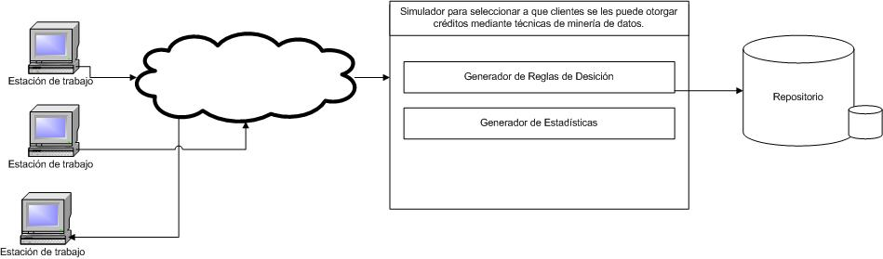

F**igura 1.** Diagrama de bloques del Sistema.

1. **Repositorio de datos simulados**

En él se encontrarán todos los datos que el sistema necesite para hacer las operaciones, cabe señalar que estos datos son simulados porque la información que manejan las empresas es confidencial por lo que es complicado tener acceso a datos reales y sólo son para poder hacer las pruebas del sistema.

1. **Manual de usuario**

Ayuda a explicar el funcionamiento y manipulación del software a los diferentes usuarios.

Contenido del manual:

* Portada
* Índice
* Introducción
* Explicación del funcionamiento
* Glosario

1. **Reporte técnico**

Nos permite describir el proceso de desarrollo del software, en donde se desglosa la realización de éste, basándose en las fases de la metodología V3.

**5. Metodología**

Para el desarrollo de este Trabajo Terminal utilizaremos la metodología Métrica Versión 3, propiedad del Ministerio de Hacienda y Administraciones Públicas, dicha metodología nos proporciona las siguientes ventajas [11].

* Abarca el desarrollo completo de Sistemas de Información no importando su complejidad o magnitud, por lo cual éste puede adaptarse dependiendo de las actividades del proyecto.
* Descompone cada uno de los procesos en actividades, y estás a su vez en tareas. Para cada tarea se describe su contenido haciendo referencia a sus principales acciones, productos, técnicas, prácticas y participantes.
* Contempla el desarrollo de Sistemas de Información para las distintas tecnologías que actualmente están conviviendo y los aspectos de gestión que aseguran que el proyecto cumplirá sus objetivos en términos de calidad.

En la figura 2 se muestran las etapas del proceso que sigue esta metodología para el desarrollo del sistema.

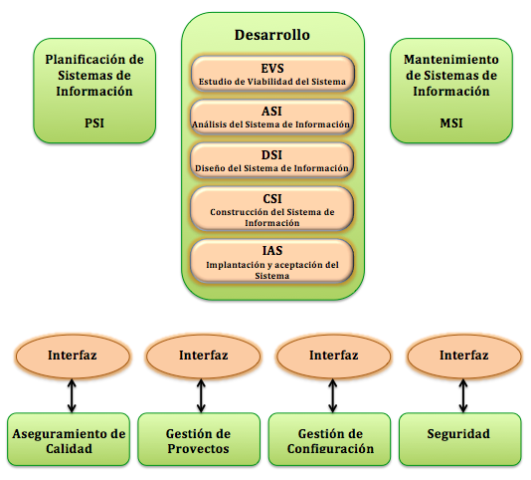

**Figura 2.** Fases de la metodología Métrica V3.

Las fases que vamos a seguir se muestran a continuación, ajustándolas a las necesidades del proyecto, es decir, tomando las actividades y tareas convenientes.

* Planificación del Sistema de Información (PSI).
* Estudio de Viabilidad del Sistema (EVS).
* Análisis del Sistema de Información (ASI).
* Diseño del Sistema de Información (DSI).
* Construcción del Sistema de Información (CSI).

Las dos fases siguientes de excluirán del proyecto, ya que el sistema no se implementará en una empresa porque toda la información será simulada y también porque el desarrollo del proyecto es únicamente de un año.

* Implantación y Aceptación del Sistema (IAS).
* Mantenimiento de Sistemas de Información (MSI).

**6. Cronogramas**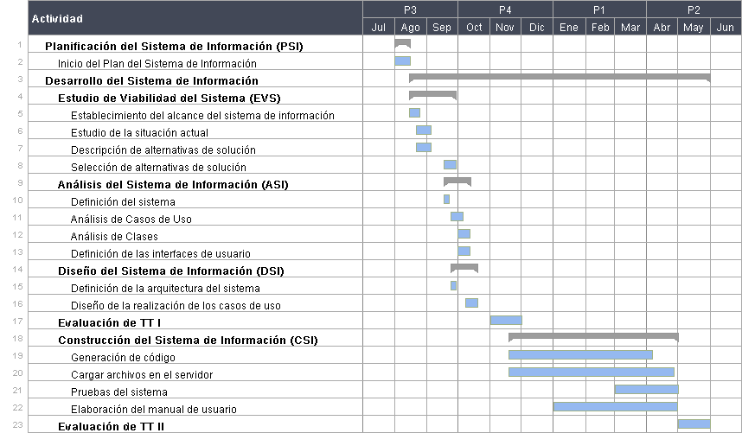

Nombre del alumno(a): Pérez Hernández Alexandra TT No.:

Título del TT: Simulador para la elección del otorgamiento de crédito a clientes, basado en técnicas de minería de datos

Nombre del alumno(a): Vargas Nengua Rocío Gabriela TT No.:

Título del TT: Simulador para la elección del otorgamiento de crédito a clientes, basado en técnicas de minería de datos

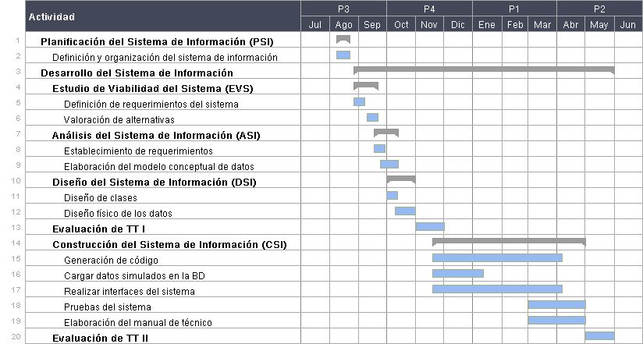

**7. Referencias**

1. Secretaría de Economía. [Online]. [Accessed: 3-julio-2012]. Available: <http://www.economia.gob.mx/mexico-emprende/empresas/microempresario?lang=es> y <http://www.economia.gob.mx/mexico-emprende/empresas/pequena-empresa?lang=es>
2. INTEGRITY Latín América. Crédito y Cobranza: Gestión de Crédito y Cobranza [Online]. [Accessed: 18-junio-2012]. Available: <http://integrity-la.com/es/credito-y-cobranza.html>
3. CALDERON MENDEZ, Neftalí De Jesús. “*Minería de datos una herramienta para la toma de decisiones*”. Guatemala, 2006, 78 p. Trabajo de grado (Ingeniero en Ciencias y Sistemas). Universidad de San Carlos de Guatemala. Facultad de Ingeniería. Escuela de Ingeniería en Ciencias y Sistemas.
4. PIMENTEL MARTINEZ, Waldo; GONZALEZ ZAVALA, Hugo Cesar. “*Sistema de Minería de Datos basado en Agentes para el Apoyo en la Toma de Decisiones*”. México, 2009. Tesis (Ingeniero en Sistemas Computacionales). Instituto Politécnico Nacional. Escuela Superior de Cómputo. Ingeniería en Sistemas Computacionales.
5. El buró de crédito: ¿Conoce y sabe para qué sirve un buró de crédito? [Online]. [Accessed: 18-junio-2012]. Available: <http://www.economia.com.mx/conoce_y_sabe_para_que_sirve_un_buro_de_credito_.htm >
6. ESCAMILLA PAREDES, Jorge Alejandro; OSORIO GUZMAN, Francisco Julián; TORRES HERNANDEZ, Denisse Alejandra. “*Prototipo de Sistema de Información con Minería de Datos para la toma de decisiones (PSIMDTD)*”. México, 2007. Tesis (Ingeniero en Sistemas Computacionales). Instituto Politécnico Nacional. Escuela Superior de Cómputo. Ingeniería en Sistemas Computacionales.
7. ALMARAZ AYALA, Salvador. “*Sistema para la toma de decisiones aplicada al mercado bursátil mexicano*”. México, 2007. Tesis (Ingeniero en Sistemas Computacionales). Instituto Politécnico Nacional. Escuela Superior de Cómputo. Ingeniería en Sistemas Computacionales.
8. NOSIS. SAC.net: ¿Qué es SAC.net? [Online]. [Accessed: 18-junio-2012]. Available: <http://www.nosis.com.ar/Sitio-NosisWeb/SectorSAC/SACnet.aspx>
9. CRIF. Gestión de Cartera: StrategyOne, StrategyMiner [Online]. [Accessed: 18-junio-2012]. Available: <http://www.crif.com.mx/soluciones/Pages/Gestion-de-Cartera.aspx>
10. ROSETTA A Rough Set Toolkit for Analysis of Data [Online]. [Accessed: 18-junio-2012]. Available: <http://www.lcb.-uu.se/tools/rosetta/index.php#credits>
11. Ministerio de Hacienda y Administraciones Públicas. Métrica V3 [Online]. [Accessed: 04-junio-2012]. Available: <http://administracionelectronica.gob.es/?_nfpb=true&_pageLabel=P60085901274201580632&langPae=es>

**8. Alumnos y Directores**

CARÁCTER: Confidencial

FUNDAMENTO LEGAL: Art. 3, fracc. II, Art. 18, fracc. II y Art. 21, lineamiento 32, fracc. XVII de la L.F.T.A.I.P.G.

PARTES CONFIDENCIALES: No. de boleta y Teléfono.

|  |
| --- |
| *Pérez Hernández Alexandra*.- Alumna de la carrera de Ing. en Sistemas Computacionales en ESCOM, Especialidad Sistemas, Boleta: 2009630222, Tel.26220073, email ale.core777@hotmail.es |

Firma: ______________________________

|  |
| --- |
| *Vargas Nengua Rocío Gabriela*.- Alumna de la carrera de Ing. en Sistemas Computacionales en ESCOM, Especialidad Sistemas, Boleta: 2009630303, Tel.50772489, email gabriela_vargasn@hotmail.com |

Firma: ______________________________

|  |
| --- |
| *Hernández Contreras Euler.*- M. en C. de la Computación. CIC-IPN, Especialización en Agentes de Software. Especialización en Ingeniería de Software. CITIS-UAEH. Licenciado en Computación ICBI-UAEH. Áreas de interés: Bases de Datos, Sistemas de Información, Agentes de Software, Minería de Datos. Jefe del Departamento de Posgrado. Tel. 57296000 Ext. 52038, email euhernandez@ipn.mx. |

Firma: ______________________________

|  |
| --- |
| *Jiménez Galán Yasmin Ivette.*- M. en C. Especialista en Negocios por la ESCA-IPN, Profesor de ESCOM y de ESCA (Depto. Ingeniería en Sistemas Computacionales) desde 2006, Actualmente desarrollando investigaciones sobre eficiencia y eficacia de las organizaciones. Áreas de Interés: Empresas, Educación, Competitividad de las instituciones. Tel. 57296000 Ext. 52050, email yasmin.ivette@gmail.com.  Firma:______________________________ |

1. Es un sistema con adaptación de minería de datos dirigida hacia las Pymes en México, obteniendo información relevante de sus bases de datos y mostrando interpretaciones de los resultados de la minería en enunciados de lenguaje natural.
2. Es un sistema desarrollado para facilitar la labor del analista de inversiones en el proceso de creación de carteras bursátiles, en específico para la selección de emisoras y asignación de porcentajes de inversión a largo plazo.
3. Es un sistema que usa técnicas de Minería de Datos, Agentes orientados a servicios y ayuda en la toma de decisiones. Este Trabajo Terminal está orientado al sector empresarial, tomando en cuenta aspectos de competitividad y uso de inteligencia en los negocios.
4. Es un sistema de consulta de datos comerciales que permite obtener la situación de riesgo de personas o empresas para apoyar la toma de decisiones.
5. Es una empresa que ofrece un enfoque exhaustivo e integrado para la adecuada toma de decisiones. La empresa une eficazmente informes crediticios, modelos de apoyo para decisiones, soluciones de gestión, consultoría, software y sistemas de información comercial de alcance mundial.
6. Es una herramienta que está diseñada para soportar todo el proceso de minería de datos para extraer información.
7. El sistema utilizará técnicas de minería de datos para el apoyo en la toma de decisiones en el sector empresarial, esto ayudará a que las empresas tengan una mejor eficacia al otorgar créditos a los clientes.